I Zahlen und Größen, 7 Rechnen mit Gewicht
Extra: Tiertrio – Gewichte umwandeln

Material: Schere und Tiertriokarten

Die Teile des Tiertrios werden ausgeschnitten und gemischt. Anschließend werden sie offen auf den Tisch gelegt. Es gehören immer die drei Karten zusammen, auf denen gleich große Gewichtsangaben stehen. Legt die Karten zu Trios (Dreierreihen) zusammen. Ihr seid mit eurem Tiertrio fertig, wenn ihr alle Karten zu Trios zusammengelegt habt.

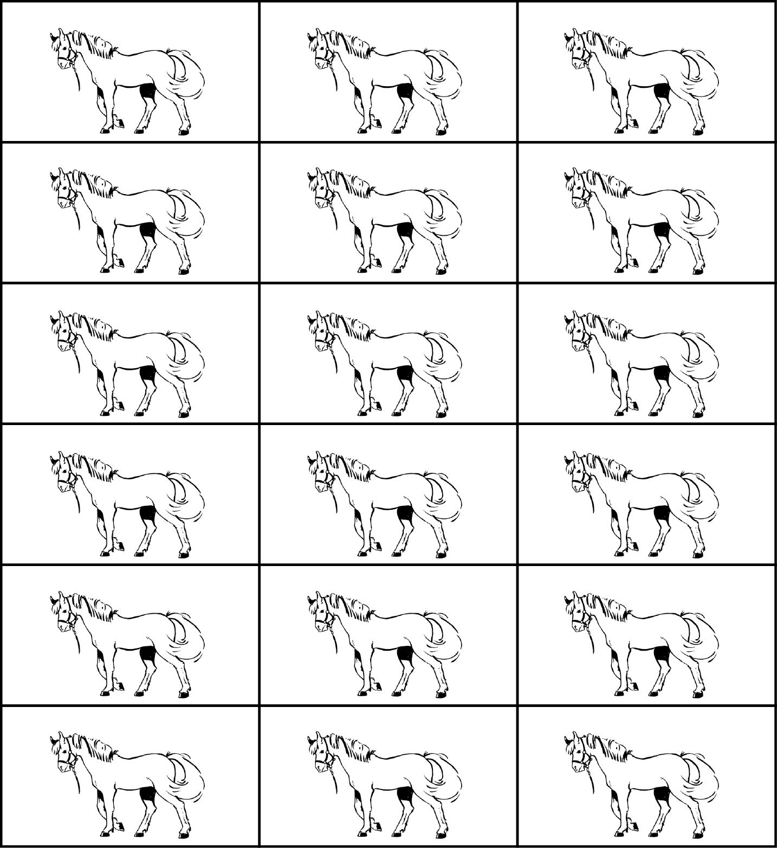  2075 kg | 2 t 75 kg | 2 075 000 g
2750 kg | 2 t 750 kg | 2 750 000 g
2705 kg | 2 t 705 kg | 2 705 000 g
20 750 kg | 20 t 750 kg | 20 750 000 g
27 500 g | 27 kg 500 g | 27 500 000 mg
27 050 g | 27 kg 50 g | 27 050 000 mg

